SUSTAINABILITY

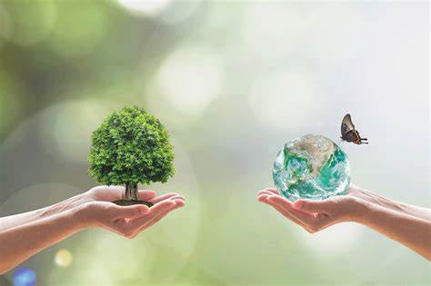

In 2080 leven we met nog meer mensen in Nederland. Deze mensen gaan massaal duurzamer leven. Het besef dat de mens invloed heeft op het klimaat wordt alom gedeeld. De mensen zijn minder vlees gaan eten en zijn overgegaan op een dieet van hoofdzakelijk plantaardig voedsel. Deze overgang in de voedselindustrie zorgt voor een enorme reductie in CO₂ uitstoot.
Daarnaast zijn alle energiebronnen “schoon” en gebruikt men energievormen te zoals: zonne-energie (“all weather panel”), wind-energie (windmolens zonder wieken), water-energie (stromingen, golven). De mensheid hoopt zo de negatieve gevolgen voor het klimaat terug te draaien.

